铜陵市公共资源评标评审专家自助抽取操作手册

一、业务流程
(一) 工程建设项目评标评审专家自助抽取流程：
代理机构提交专家抽取申请 —— 业主审核

(二) 政府采购项目评标评审专家自助抽取流程：
分散采购：
代理机构提交专家抽取申请 —— 业主审核
集中采购：
业主提交提交专家抽取申请——交易中心集采业务科室审核

注意事项：
- 选择“自动抽取”的项目在公共资源交易系统审批通过后自动推送至“安徽省综合评标评审专家库管理系统”进行在线自动抽取，招标人或招标代理可在铜陵市公共资源交易中心专家抽取室专用机位现场查看抽取结果；
- 选择“非自动抽取”的项目在公共资源交易系统审批通过后推送项目至“安徽省综合评标评审专家库管理系统”由招标人或招标代理在铜陵市公共资源交易中心专家抽取室专用机位进行专家抽取操作；
- 当首次抽取专家人数不足时，需要进行更换抽取专业或专家地域，可在铜陵市公共资源交易中心专家抽取室专用机位首次抽取结束后在“安徽省综合评标评审专家库管理系统”进行修改再次抽取。

二、 操作流程

1、招标代理机构（或业主单位）插入CA锁登录至铜陵市公共资源交易平台在如下界面，选择工程建设、政府采购项目“专家抽取申请”。
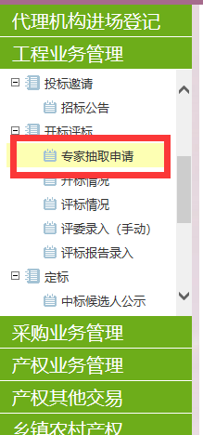

2、填写项目专家抽取相关信息
（1）项目抽取信息：根据实际情况录入，带*号的，为必须录入字段。灰色字样字段为系统自动生成字段，不可更改
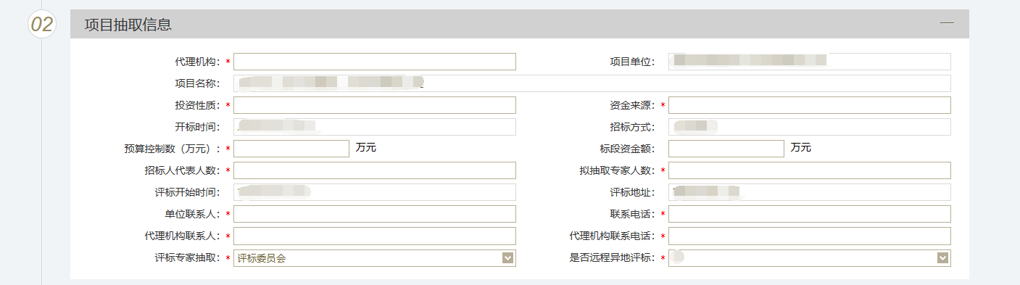

（2）专家抽取条件：根据项目需填写专家抽取条件根据
《公共资源交易评标专家专业分类标准》(发改法规[2018]316号）文规定录入
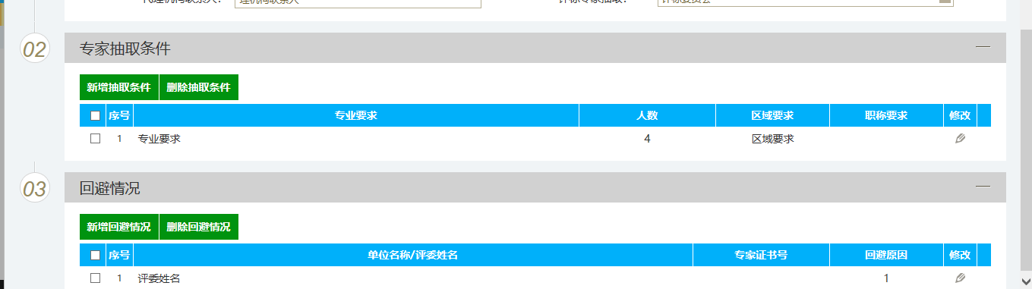
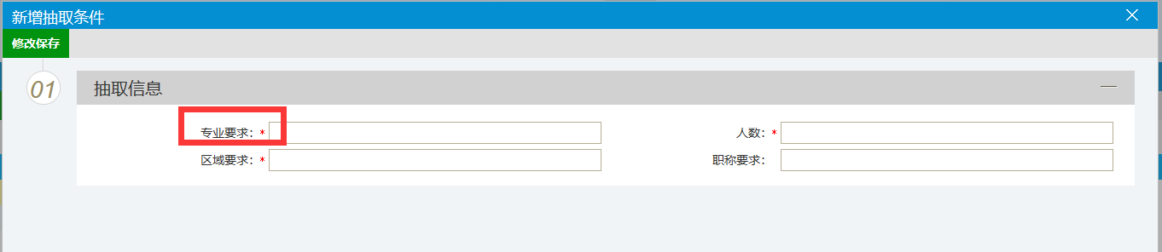
（3）专家抽取申请提交：申请表必须点击生成，并签章，不然无法提交审核。
